PREPROCESSING DATA DAN SEGMENTASI PELANGGAN MENGGUNAKAN K-MEANS PADA DATA SUPERSTORE
Nama Penulis¹
¹Program Magister [Niken Tri Wardani], [Universitas Pamulang], Indonesia
Email: [nikentriwardani2609@gmail.com]

Abstrak
Data transaksi penjualan memiliki potensi untuk digunakan dalam memahami perilaku pelanggan, tetapi kualitas data perlu diperiksa sebelum analisis dilakukan. Penelitian ini bertujuan menerapkan preprocessing dan segmentasi pelanggan pada dataset Superstore menggunakan algoritma K-Means. Dataset awal terdiri atas 10,294 baris dan 21 kolom. Audit menemukan 300 baris duplikat penuh dan nilai kosong pada seluruh kolom. Setelah duplikasi dihapus, diperoleh 9,994 baris. Penanganan data mencakup konversi tipe tanggal dan numerik, imputasi nilai kosong pada atribut tertentu, serta pengecualian identifier dan tanggal yang tidak tersedia dari pembentukan fitur pelanggan. Fitur clustering terdiri atas Recency, Frequency, Monetary, Average Order Value, Total Quantity, Average Discount, dan Total Profit. Setelah transformasi signed-log dan standardisasi, jumlah cluster dievaluasi pada k=2 hingga k=8 menggunakan inertia dan Silhouette Score. Nilai terbaik diperoleh pada k=2 dengan Silhouette Score 0.561. Model menghasilkan dua kelompok berukuran 753 (95,44%) dan 36 pelanggan (4,56%). Namun, rata-rata Monetary pada cluster kedua bernilai negatif sehingga hasil memerlukan validasi transaksi sebelum digunakan untuk keputusan bisnis.
Kata kunci: preprocessing data; data mining; K-Means; segmentasi pelanggan; Superstore.

1. Pendahuluan
Pemanfaatan data transaksi dapat membantu organisasi memahami pola pembelian dan mengidentifikasi kelompok pelanggan dengan karakteristik berbeda. Salah satu pendekatan yang dapat digunakan adalah clustering, yaitu pengelompokan data tanpa label target berdasarkan kemiripan karakteristik. Akan tetapi, hasil clustering sangat dipengaruhi oleh kualitas data yang digunakan. Duplikasi, nilai kosong, perbedaan tipe data, dan nilai ekstrem dapat memengaruhi jarak antarpengamatan serta pembentukan cluster.
Preprocessing menjadi tahapan penting sebelum model dibangun karena keputusan mengenai penghapusan, imputasi, dan transformasi data akan memengaruhi hasil analisis. Dalam data penjualan, nilai profit negatif dapat mencerminkan kerugian yang sah, sedangkan nilai penjualan negatif dapat terkait retur atau koreksi transaksi. Oleh sebab itu, nilai tersebut tidak boleh langsung dihapus tanpa memahami konteksnya.
Penelitian ini melakukan audit dan preprocessing terhadap dataset Superstore, kemudian membentuk fitur agregat pelanggan dan menerapkan K-Means. Evaluasi jumlah cluster dilakukan menggunakan inertia dan Silhouette Score. Fokus penelitian adalah menunjukkan alur analisis yang dapat direplikasi sekaligus mengidentifikasi keterbatasan data yang perlu dipertimbangkan dalam interpretasi hasil.

2. Metodologi Penelitian

2.1 Data dan lingkungan analisis
Data yang digunakan adalah file Superstore_Modifikasi(1).xlsx pada sheet Data_Modifikasi. Dataset berisi informasi pesanan, pelanggan, lokasi, produk, penjualan, kuantitas, diskon, dan profit. Proses analisis dilakukan dengan Python menggunakan pandas dan NumPy untuk manipulasi data, Matplotlib dan Seaborn untuk visualisasi, serta scikit-learn untuk standardisasi, K-Means, Silhouette Score, dan PCA.

2.2 Tahapan preprocessing
Audit awal dilakukan terhadap dimensi data, tipe variabel, nilai kosong, duplikasi, dan statistik deskriptif. Sebanyak 300 baris duplikat penuh dihapus. Kolom tanggal dikonversi ke datetime, sedangkan kolom numerik dikonversi ke tipe numerik. Postal Code yang kosong diisi menggunakan modus berdasarkan City apabila tersedia, kemudian modus global. Nilai kosong pada atribut kategori non-identifier diisi menggunakan modus kolom. Nilai kosong pada Sales, Quantity, Discount, dan Profit diisi menggunakan median kolom.
Customer ID, Order ID, dan tanggal yang hilang tidak diimputasi untuk pembentukan fitur pelanggan karena pengisian nilai identifier atau waktu secara artifisial dapat menghasilkan hubungan transaksi yang tidak benar. Oleh karena itu, observasi yang tidak memiliki Customer ID, Order ID, atau Order Date dikecualikan dari tahap agregasi pelanggan. Pendekatan ini memisahkan kebutuhan dataset bersih untuk eksplorasi dari kebutuhan data yang valid untuk segmentasi.

2.3 Pembentukan fitur pelanggan
Data transaksi diagregasi menjadi satu baris per pelanggan. Recency dihitung sebagai jumlah hari sejak transaksi terakhir hingga satu hari setelah tanggal maksimum pada dataset. Frequency merupakan jumlah Order ID unik; Monetary adalah total Sales; Average Order Value dihitung dari Monetary dibagi Frequency; Total Quantity adalah jumlah kuantitas; Average Discount adalah rata-rata diskon; dan Total Profit merupakan total profit pelanggan.
Fitur | Definisi operasional
Recency | Hari sejak transaksi terakhir hingga tanggal acuan.
Frequency | Jumlah Order ID unik pelanggan.
Monetary | Total nilai Sales pelanggan.
Average Order Value | Monetary dibagi Frequency.
Total Quantity | Total kuantitas transaksi pelanggan.
Average Discount | Rata-rata nilai diskon.
Total Profit | Total profit pelanggan.

2.4 K-Means dan evaluasi
Fitur yang memiliki kemungkinan nilai negatif ditransformasi menggunakan signed-log, yaitu tanda nilai dikalikan logaritma natural dari satu ditambah nilai absolut. AvgDiscount dipertahankan pada skala aslinya. Selanjutnya, seluruh fitur distandardisasi menggunakan StandardScaler. K-Means diuji untuk k=2 hingga k=8 dengan random_state=42. Inertia digunakan untuk melihat penurunan variasi dalam cluster, sedangkan Silhouette Score digunakan untuk menilai pemisahan dan kekompakan cluster. PCA digunakan untuk visualisasi dua dimensi, bukan sebagai dasar utama penentuan cluster.

3. Hasil dan Pembahasan

3.1 Audit kualitas data
Dataset awal terdiri atas 10,294 baris dan 21 kolom. Terdapat 300 baris duplikat penuh, sehingga setelah duplikasi dihapus jumlah baris menjadi 9,994. Missing values ditemukan pada seluruh 21 kolom, dengan jumlah terbanyak pada Row ID (1081), Product ID (1074), Ship Date (1073), Country (1068), dan Discount (1062).
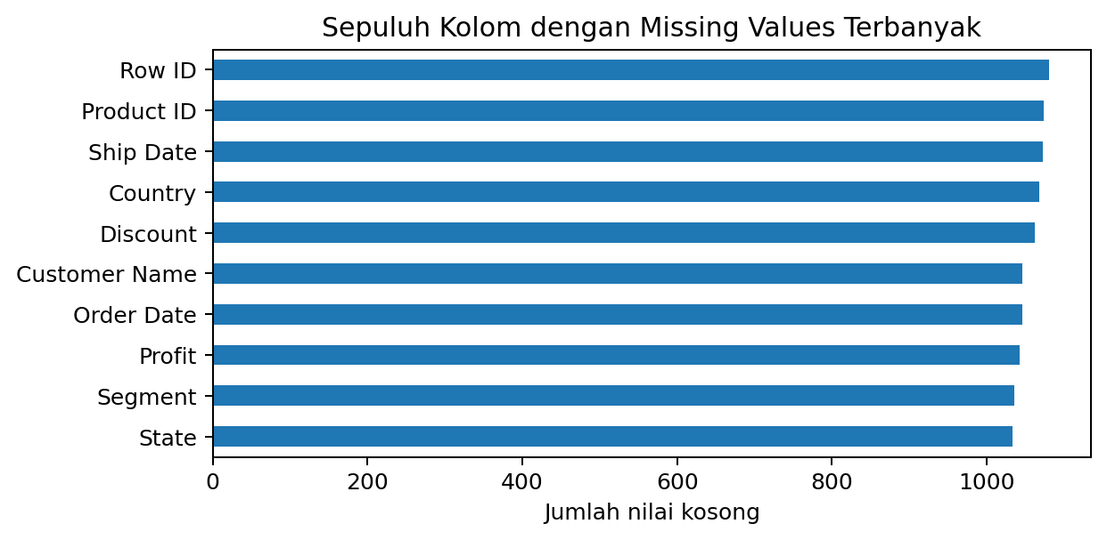
Gambar 1. Sepuluh kolom dengan missing values terbanyak pada dataset awal.
Temuan ini menunjukkan bahwa proses cleaning tidak cukup hanya menghapus duplikasi. Penanganan nilai kosong perlu disesuaikan dengan peran kolom. Atribut identifier dan tanggal tidak layak diisi dengan modus atau median karena nilainya memiliki fungsi identifikasi atau urutan waktu. Sebaliknya, imputasi median pada variabel numerik dapat mempertahankan observasi, tetapi berpotensi memengaruhi agregat dan harus dicatat sebagai keterbatasan.

3.2 Hasil evaluasi jumlah cluster
k | Inertia | Silhouette Score
2 | 4221.77 | 0.561
3 | 3280.28 | 0.257
4 | 2718.83 | 0.291
5 | 2430.67 | 0.230
6 | 2223.58 | 0.214
7 | 2050.79 | 0.212
8 | 1924.85 | 0.214

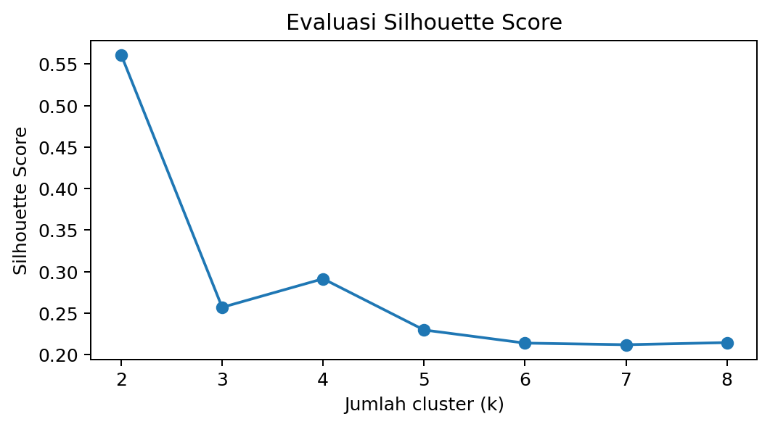
Gambar 2. Silhouette Score untuk nilai k=2 sampai k=8.
Nilai Silhouette Score tertinggi diperoleh pada k=2, yaitu 0.561. Skor ini lebih tinggi dibandingkan skor untuk k=3 hingga k=8 pada konfigurasi fitur yang diuji. Berdasarkan hasil tersebut, k=2 dipilih sebagai model awal. Pemilihan ini bersifat empiris dan bergantung pada fitur, transformasi, serta data yang tersedia; skor tertinggi tidak dengan sendirinya membuktikan bahwa dua cluster merupakan segmentasi bisnis paling tepat.

3.3 Profil dan interpretasi cluster
Cluster | Jumlah pelanggan | Persentase | Recency rata-rata | Frequency rata-rata | Monetary rata-rata | Profit rata-rata
0 | 753 | 95.44% | 169.12 | 5.41 | 1980.74 | 249.88
1 | 36 | 4.56% | 234.47 | 5.08 | -431.48 | 140.52

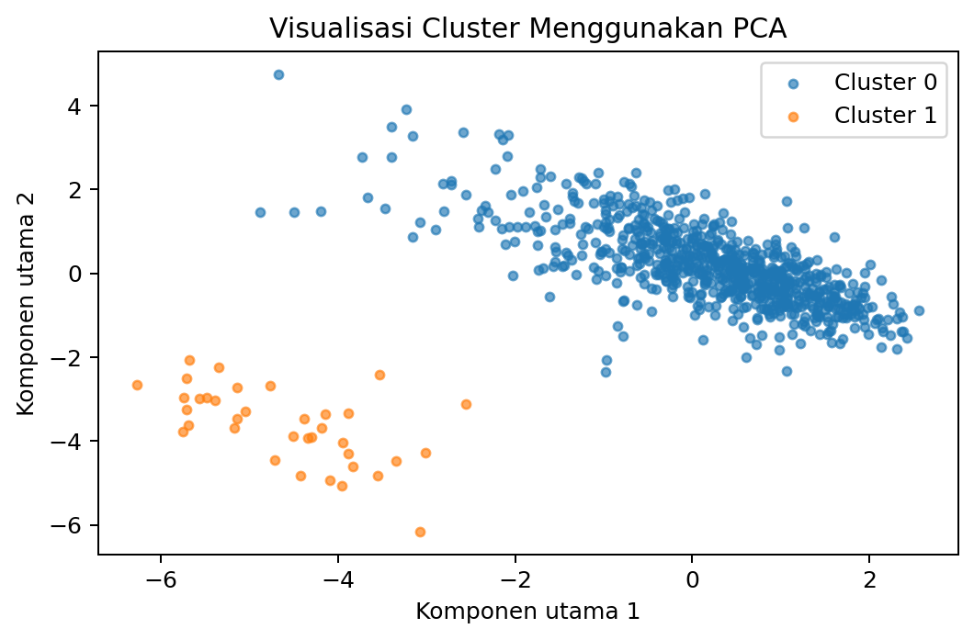
Gambar 3. Visualisasi dua dimensi cluster menggunakan PCA.
Cluster 0 mencakup 753 pelanggan atau sekitar 95,44% dari data pelanggan yang dianalisis, sedangkan cluster 1 mencakup 36 pelanggan atau sekitar 4,56%. Rata-rata Recency pada cluster 1 lebih besar, yang menunjukkan bahwa transaksi terakhir pelanggan pada kelompok tersebut cenderung lebih lama dibandingkan cluster 0. Perbedaan paling penting terdapat pada Monetary: cluster 0 memiliki rata-rata Monetary positif, sedangkan cluster 1 memiliki rata-rata negatif.
Rata-rata Monetary negatif merupakan sinyal yang perlu diselidiki. Nilai tersebut dapat muncul karena transaksi negatif, retur, koreksi, atau karakteristik data modifikasi. Tanpa verifikasi baris sumber, cluster 1 tidak dapat langsung diberi label sebagai pelanggan bernilai rendah. Interpretasi yang bertanggung jawab perlu memeriksa transaksi dengan Sales negatif, distribusi fitur per cluster, dan sensitivitas model terhadap keputusan preprocessing.

3.4 Keterbatasan
Pertama, missing values ditemukan pada semua kolom sehingga imputasi dapat memengaruhi distribusi data. Kedua, penggunaan median untuk nilai transaksi yang kosong dapat mengubah nilai agregat. Ketiga, nilai Monetary negatif berpotensi mendominasi pemisahan cluster. Keempat, Silhouette Score mengukur kualitas pemisahan berdasarkan jarak, bukan validitas bisnis. Penelitian lanjutan sebaiknya melakukan validasi transaksi, membandingkan skenario imputasi dan eksklusi, serta menguji stabilitas cluster pada beberapa kombinasi fitur.

4. Kesimpulan
Penelitian ini menerapkan preprocessing dan clustering pelanggan pada dataset Superstore. Dari 10,294 baris data awal, sebanyak 300 baris duplikat penuh dihapus dan diperoleh 9,994 baris. Data pelanggan yang memenuhi syarat agregasi menghasilkan 789 pelanggan untuk clustering. Evaluasi k=2 hingga k=8 menunjukkan bahwa k=2 menghasilkan Silhouette Score tertinggi sebesar 0.561. Model membentuk kelompok besar berisi 753 pelanggan dan kelompok kecil berisi 36 pelanggan. Namun, rata-rata Monetary negatif pada kelompok kecil menegaskan perlunya validasi transaksi dan analisis sensitivitas sebelum hasil digunakan sebagai dasar keputusan bisnis.
Saran untuk pekerjaan berikutnya adalah memeriksa sumber nilai Sales negatif, menambahkan penanda untuk nilai yang diimputasi, membandingkan hasil dengan skenario tanpa imputasi pada variabel transaksi utama, serta mengevaluasi kestabilan cluster. Dengan langkah tersebut, segmentasi dapat dibuat lebih dapat dipertanggungjawabkan dan lebih relevan bagi konteks bisnis.

Daftar Pustaka
Lloyd, S. (1982). Least squares quantization in PCM. IEEE Transactions on Information Theory, 28(2), 129–137.
Rousseeuw, P. J. (1987). Silhouettes: A graphical aid to the interpretation and validation of cluster analysis. Journal of Computational and Applied Mathematics, 20, 53–65.
Pedregosa, F., et al. (2011). Scikit-learn: Machine learning in Python. Journal of Machine Learning Research, 12, 2825–2830.
scikit-learn developers. (n.d.). KMeans. https://scikit-learn.org/stable/modules/generated/sklearn.cluster.KMeans.html
scikit-learn developers. (n.d.). silhouette_score. https://scikit-learn.org/stable/modules/generated/sklearn.metrics.silhouette_score.html
Dataset Superstore_Modifikasi(1).xlsx, sheet Data_Modifikasi. Data diberikan sebagai bahan tugas.

